Ⅱ級１類、その骨格パターンや治療方針の違いによる術後長期経過の相違について

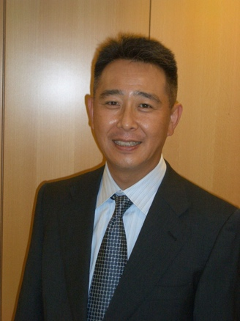

小川矯正歯科（広島県福山市）

小川晴也

　1986年　大阪歯科大学卒業、

大阪歯科大学歯科補綴学第二講座入局

　1987年 大阪歯科大学歯科補綴学第二講座退局

大阪歯科大学大学院入学（歯科矯正学専攻）

　1991年　大阪歯科大学大学院修了（学位取得）

小川矯正歯科開設（広島県福山市）

　1992年　日本矯正歯科学会(JOS)認定医

　1999年　英国矯正歯科認定医 (MOrth RCSEd)

　2006年　日本矯正歯科学会(JOS)専門医（現 臨床指導医）

　2007年　日本舌側矯正歯科学会(JLOA) アクティブメンバー（現 認定医）

　2017年　米アングルソサイエティ正会員（Southwest component）

　Ⅱ級１類不正咬合（以下、Ⅱ級１類と略す）は、骨格や歯槽の不正の程度によって治療のフォースシステムを変える必要があることや症例によって治療結果や治療後の安定性に差があることがよく知られている。また治療結果が加齢変化を伴いながらある程度の安定を長期に示すためには、長期安定するための矯正学的ルールを遵守するとともに習癖や咬合干渉などの矯正装置の力以外の要素について留意する必要があることも周知である。

今回、当院にて治療後10年以上経過しても良好な咬合が維持されていた8症例のⅡ級1類を対象として、治療前のFMAの大きさ(25°≦Medium angle＜35°)で分類（Low angle:3,Medium angle:2,High angle:3）し、治療結果ならびに術後長期経過（プロファイル、側面頭部エックス線規格写真分析、下顎犬歯間ならびに上顎大臼歯間幅径）にどのような違いが認められたか精査した。

また、Ⅱ級1類において、上顎大臼歯を遠心移動させ小臼歯非抜去で治療する適応症を検討するために、歯科矯正用アンカースクリュー（OAS）を用い上顎大臼歯を遠心移動（2.0mm〜6.0mm,平均3.6mm）させて治療を行い、治療後10年以上経過した12症例（Low angle:2,Medium angle:6,High angle:4）を対象として、治療前のFMAの大きさで分類し、治療結果ならびに術後長期経過にどのような違いが認められたか精査した。そしてⅡ級1類において上顎大臼歯を遠心移動させて小臼歯非抜去で治療を行う適応症について検討を行った。

　以上の考察をもとに、Ⅱ級1類の治療を成功させるために必要な治療目標と治療方針、さらに術後長期経過を見越した患者への事前説明、長期経過を観察し続ける意義、そして残念ながらリラプスしてしまった場合の術後管理方法などについてみなさんと意見交換をさせて頂けたら幸いである。